2022-23ನೇ ಸಾಲಿನ ಪೂರ್ವ ಮುಂಗಾರು ಪ್ರದೇಶದ ಬಿತ್ತನೆಯಾದ ವಿವರಗಳು (13.05.2022)
ಅನುಬಂಧ-1
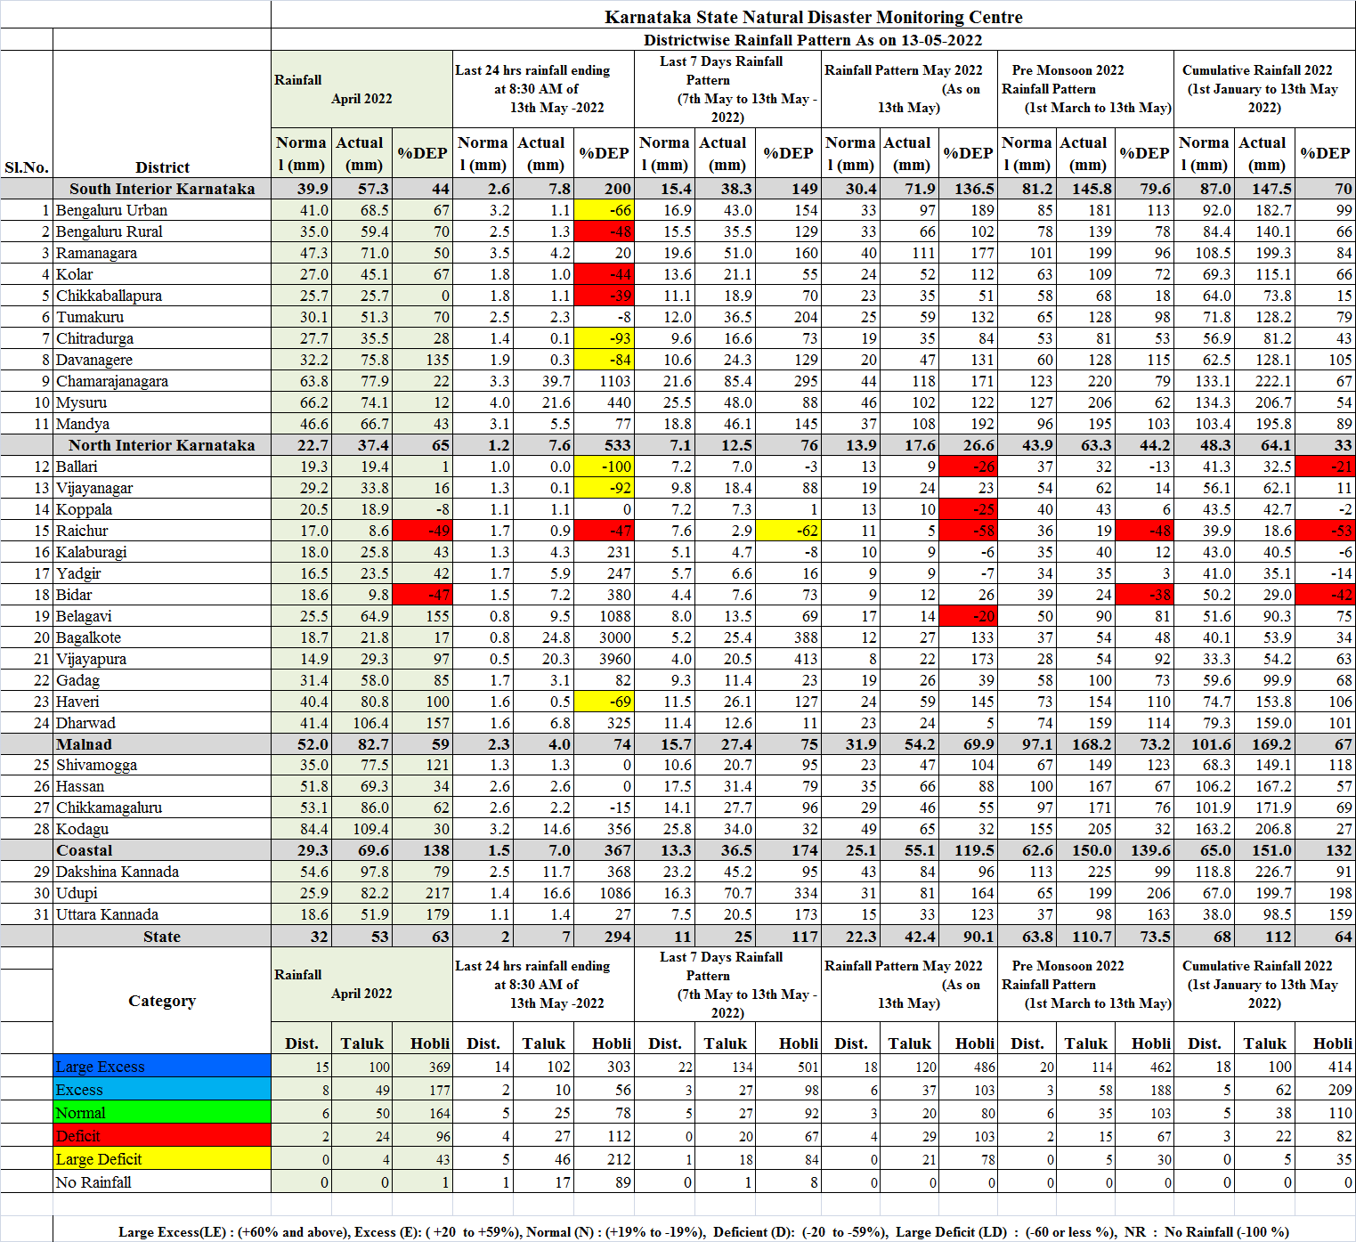
ಅನುಬಂಧ-2
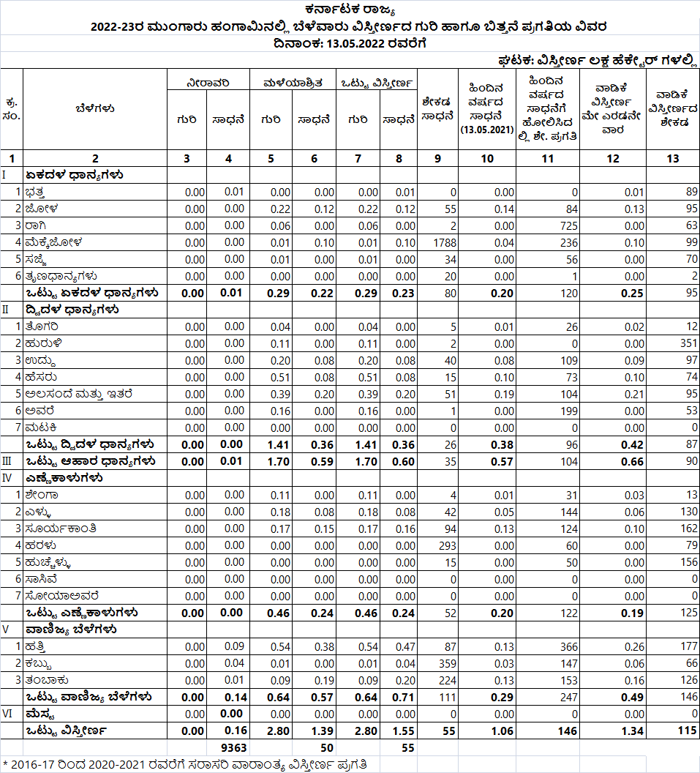
ಅನುಬಂಧ-3
